★★★★☆
題組：Problem Set Archive with Online Judge
題號：10909: Lucky number
解題者：周安
解題日期：2023年5月25日
題意：
給一值n，求可能的a + b = n， a、b必須是1~2,000,000中所有的lucky number。
如果有多種可能，b – a必須是最小值。
Lucky Number定義:
原先數字:1, 2, 3, 4, 5, 6, 7, 8,…..
1. 一開始先刪掉每2個數字 =>1, 3, 5, 7, 9, 11, 13, . . .
2. 因為第二個數字是3，刪掉每3個數字=>1, 3, 7, 9, 13, . . .
3. 因為第三個數字是7，刪掉每7個數字。
4. 以此類推，刪到不能刪為止。
留下的即是lucky number: 1, 3, 7, 9, 13, 15, 21, 25, 31, 33, . . . . . .
題意範例：
輸入:
11 ➔ 求a + b=11
12 ➔ 求a + b=12
輸出:
11 is not the sum of two luckies!
12 is the sum of 3 and 9.
解法：
(1)無法直接暴力法刪除數字，會TLE。
(2)必須使用Fenwick tree(binary indexed tree)來實作，這是一個類似樹狀結構的陣列儲存方法，只需一維陣列即可儲存。常用來尋找前綴和，方便找出任一個數字前(包含自己)有幾個數字留下來。
再利用這個特性來刪除數字。
前綴數字的數量:
1, 3, 5, 7, 9…. ➔ 數字5之前有3個數字。
優點: 更新節點時間複雜度是O(log n)，查詢也是O(log n)。
適合序列中的值會改變的序列。

解法範例：
Binary indexed tree介紹:
1.節點 i 的父節點是 i -lowerbit(i) 。
2.節點 i 的深度與 i 是 1 的位元數相同。
3.節點 i 的右兄弟節點（如果有的話）是 i + lowerbit(i)。
* lowerbit(i)是二進位數字從最右邊是1的bit的位置到最後一個bit，所代表的數字。舉例: 4(0010)的lowerbit是10，7(0111)的lowerbit是1。
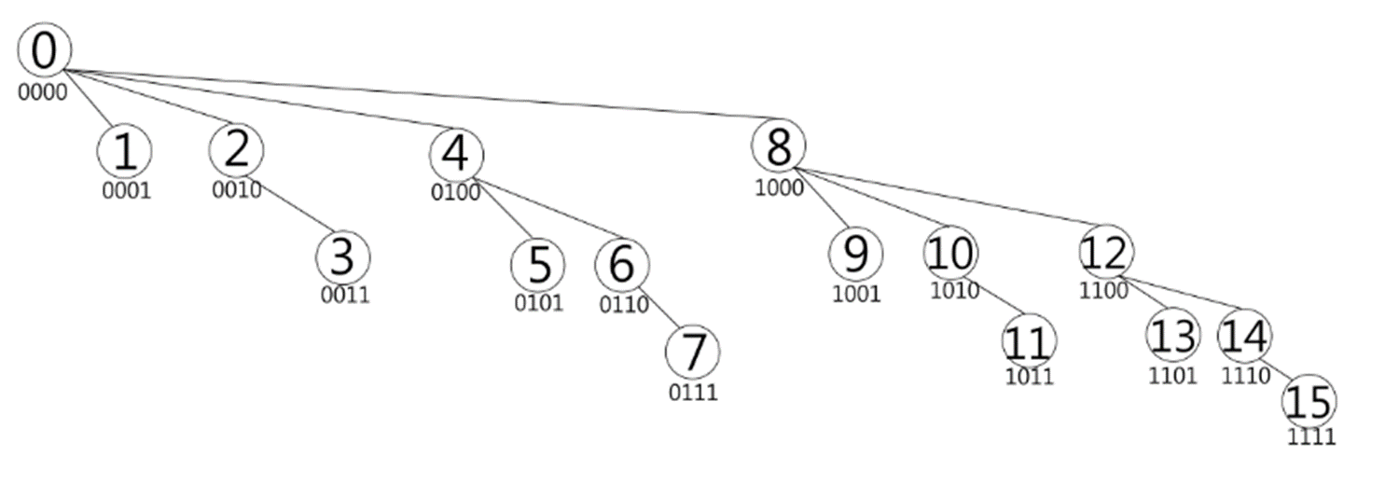
Binary indexed tree示意圖:

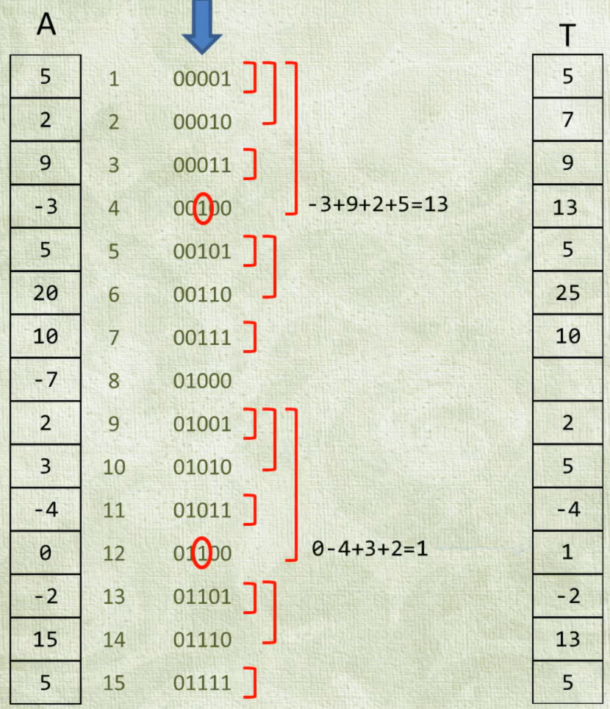
原理:
依照binary number的最右邊bit 1的位置決定他的node要存哪個區間的和。舉例: node 3(00011)是存自己而已，node 4(00100)是存自己加上前面三個。
Node中的值只是一小部分前綴數量。

利用這個binary indexed tree的特性，設計成node x中的值是存x前面還有幾個數字留下來。

更新節點x方式: 下一個更新的節點 (x += lowerbit(x))
假設要先對奇數點加1。以1~15舉例:
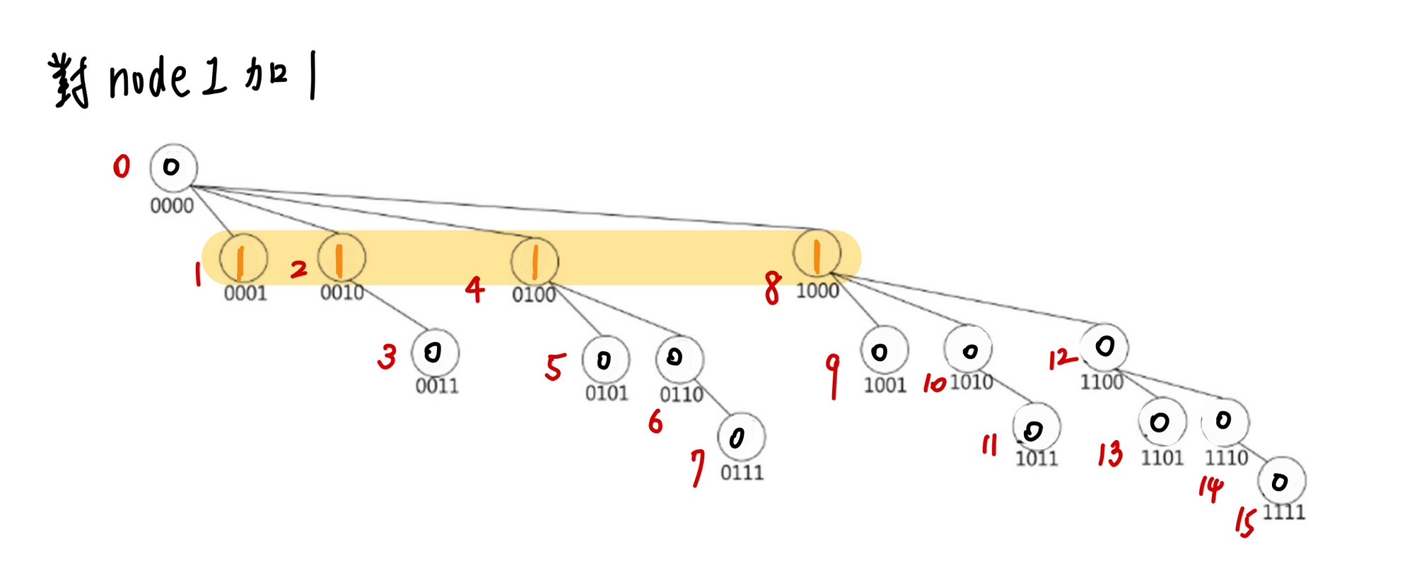
對node 1 加1後: (下一個是加node 2 (0001 + 1 = 0010)，以此類推)
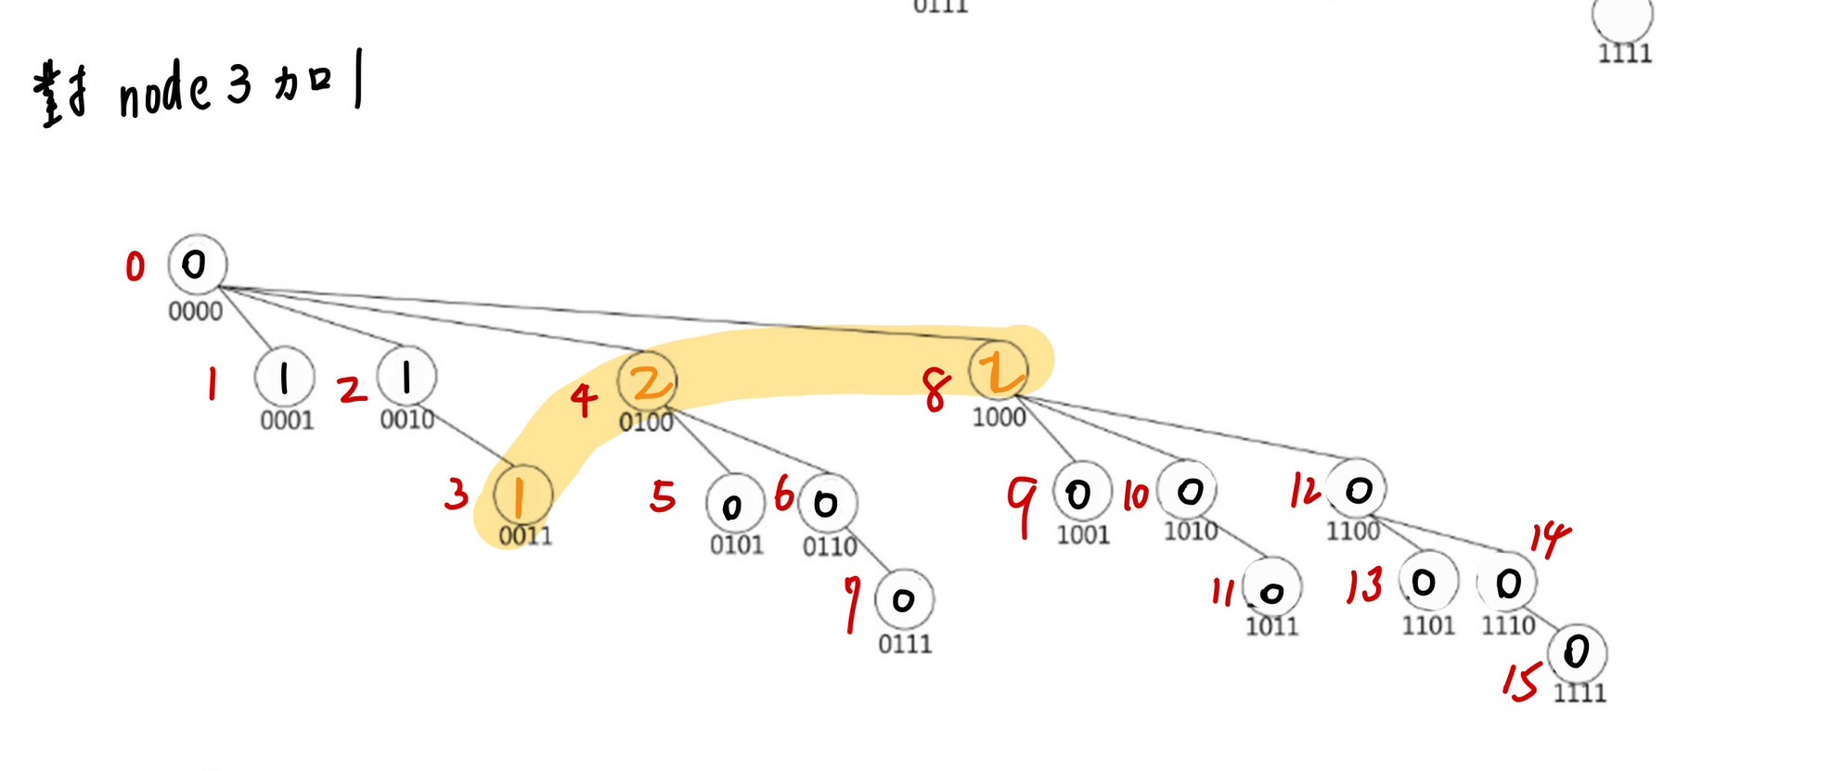
對node 3 加1後:
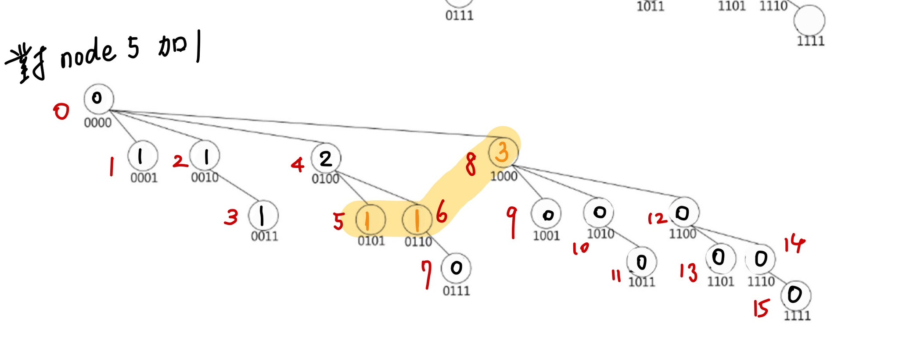
對node 5 加1後:

對全部奇數nodes加1後得到下圖:
要查詢某個數字x的前綴數量，從node x開始，尋找下一個 node (x -= lowerbit(x))
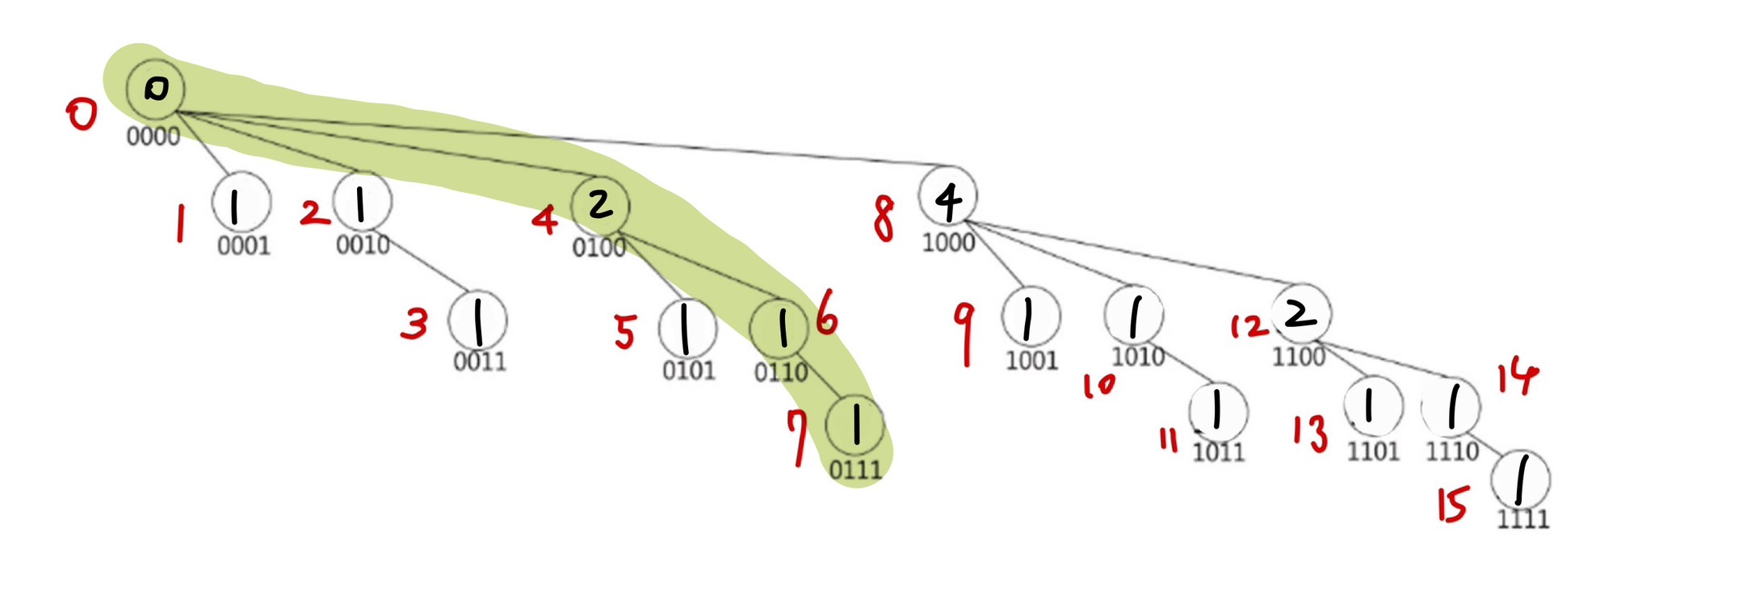
舉例: 要找node 7的前綴數量，從node 7開始，下一個找node 6(0111-1=0110)，再下一個找node 4(0110-1=0010)，把所有找到的node值加起來，得到1+1+2=4，代表7之前有4個數字(包含自己)。
討論：
(1)要刪掉某一數字時，只需從那個node開始做減1。
(2)利用binary indexed tree的更新和查詢功能來找出所有lucky numbers，再從這些Lucky numbers中找出符合a+b=n的數字。
程式：
//UVA 10909
#include<iostream>
#include<cstring>
#include<vector>
#include<cstdio>

#include<algorithm>

#define N 2000000//1~N
using namespace std;

int n,fenw[N+5], vis[N+5], num[N+5];
int lowerbit(int x)
{
return x & (-x);
}
void update(int pos, int add_data)
{
for(int i = pos; i <= N; )
{

fenw[i] += add_data;
i += lowerbit(i);
}
}

int find(int k)//找第j個倍數(num)
{
int c = 0, p = 0;
for(int i = 20; i > 0; i--)
{
p += (1<<i);
if(p > N || c + fenw[p] >= k)
p -= (1<<i);
else
c += fenw[p];
}
return p+1;
}
int init(int n)
{
memset(fenw, 0, sizeof(fenw));

for(int i = 1; i <= N; i+=2)
{
update(i, 1);
}
n /= 2;

for(int i = 2; i <= n; i++)
{
int l = find(i);

if(n<l)
break;

for(int j = l; j <= n; j+=l)
{
vis[j] = find(j);
}
for(int j = l; j <= n; j+=l)
update(vis[j],-1);
n -= n/l;
}

memset(vis, 0, sizeof(vis));
for(int i = 1; i <= n; i++)
{
num[i] = find(i);
vis[num[i]] = 1;
}
return n;
}

void solve(int d)
{
if((d&1) == 0)
{
int k = upper_bound(num + 1, num + 1 + n, d/2) - num - 1;
while(k>=1)
{
if(vis[d - num[k]])
{
cout << d << " is the sum of " << num[k] << " and " << d - num[k] << ".\n";
return;
}
k--;
}
}
cout << d << " is not the sum of two luckies!\n";
}
int main()
{
n = init(N);

int d;
while(cin >> d)
{
solve(d);
}
return 0;
}

